

《汇编语言与逆向技术》课程实验报告

实验八：Reverse Engineering Exercises


学 院 网络空间安全学院
专 业 物联网工程
学 号 2310422
姓 名 谢小珂
班 级 0410

一、实验目的
1、熟悉静态反汇编工具Binary Ninja；
2、熟悉反汇编代码的逆向分析过程；
3、掌握反汇编语言中的数学计算、数据结构、条件判断、分支结构的识别和逆向分析

二、实验原理
1.软件逆向工程：在不具备源代码的情况下，通过对可执行文件中的指令和数据进行分析，恢复程序结构和功能，应用于漏洞挖掘、恶意代码分析及软件保护等安全领域。

- 静态逆向分析：在不实际运行程序的前提下，通过反汇编代码、控制流图等静态方式分析程序行为。该方法安全性高，但对汇编语言和程序结构理解要求较高。

3.实验环境：分析对象为 Windows PE 文件 task1/2.exe，使用 Binary Ninja 进行静态分析。该工具支持反汇编 x86/x64 代码，自动识别函数、基本块和字符串，提供线性反汇编视图与控制流图（CFG），并可通过交叉引用跟踪函数调用与跳转关系。

三、实验过程
3.1二进制代码的反汇编代码及图形化视窗
使用Binary Ninja打开待分析的PE文件，在视图选项中切到线性视图（Linear / Disassembly），让每条指令顺序显示，得到二进制代码的反汇编代码，如图1图2所示。
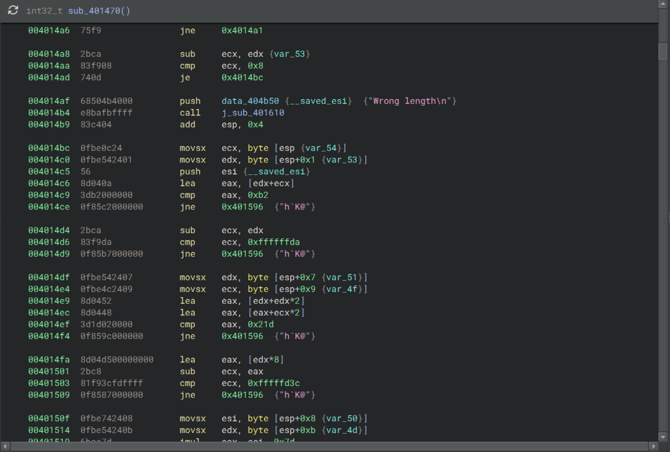
图 1 查看task1.exe的反汇编代码
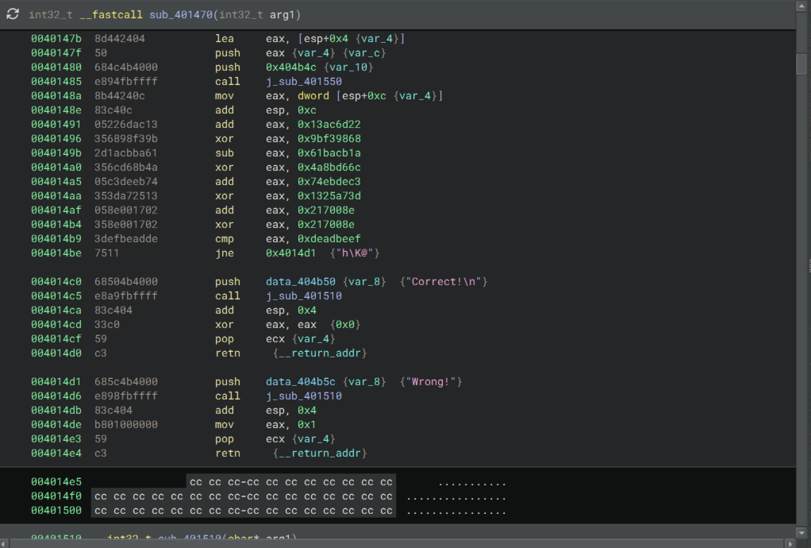
图 2 查看task2.exe的反汇编代码
在右上角 / 右键菜单选择 Graph 视图，切换到汇编代码的图形化视窗，如图3图4所示。
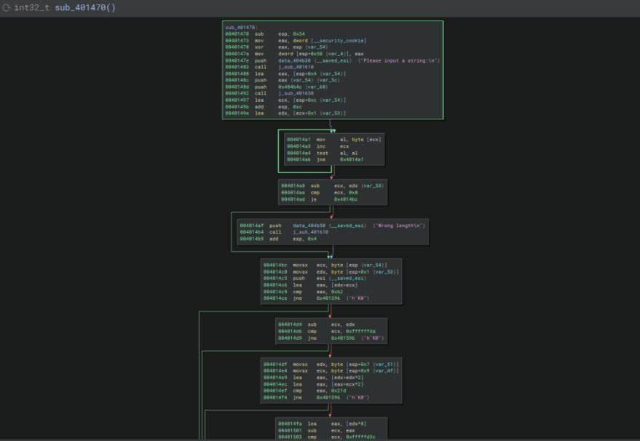
图 3 task1.exe的反汇编代码的图形化显示
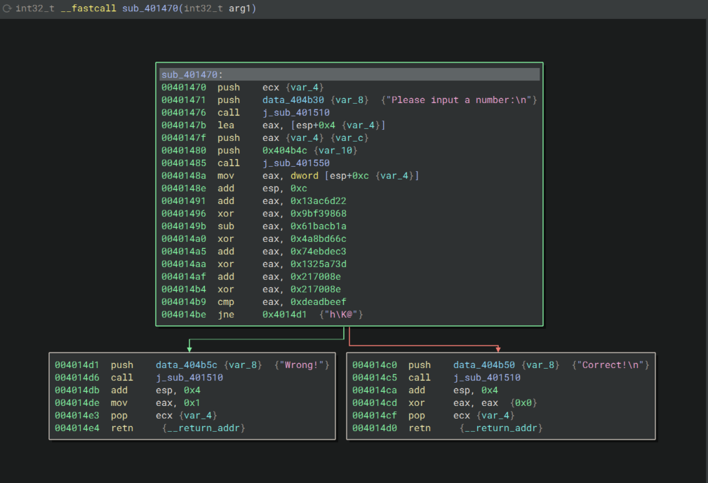
图 4 task2.exe的反汇编代码的图形化显示

3.2逆向分析
对反汇编代码和计算过程、条件判断、分支结构等信息进行分析，逆向推出程序的正确输入数据，完成逆向分析挑战。
- task1
1）0x401470 开头—提示+读入输入
建立栈帧后 push "Please input a string" 调用打印函数；随后把 var_54（输入缓冲区）地址传给读入函数，把字符串读到栈上。
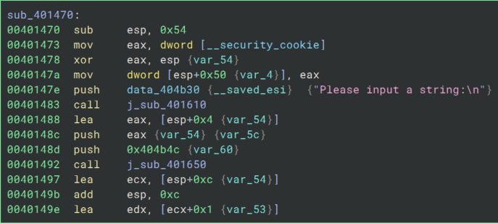
2）0x4014a1—strlen 扫描循环
mov al,[ecx] → inc ecx → test al,al → jne：逐字节找 '\0'，典型 strlen 逻辑。
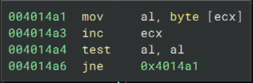
3）0x4014a8—长度必须为 8
sub ecx,edx ; cmp ecx,0x8 ; je 0x4014bc：若长度不等于 8，不跳转继续（进入错误分支）。
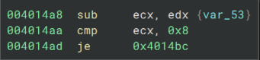
4）0x4014af—长度错误输出
push "Wrong length\n" ; call：长度不为 8 时直接打印并结束。
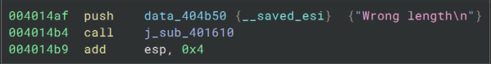
5）0x4014bc～0x4014ce—约束①：第1+第2字符
movsx 取第1、2字符（有符号扩展），lea eax,[edx+ecx] ; cmp eax,0xB2：
input[0]+input[1]=0xB2(178)
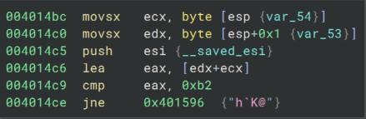
6）0x4014d4～0x4014d9—约束②：第1−第2字符
sub ecx,edx ; cmp ecx,0xFFFFFFDA(-38)：input[0]−input[1]=−38
联立解得：input[0]='F'，input[1]='l'。
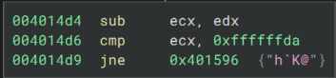
7）0x4014df～0x4014f4—约束③：第4、第6字符（LEA做乘法）
3*input[3] + 2*input[5] = 0x21D(541)。
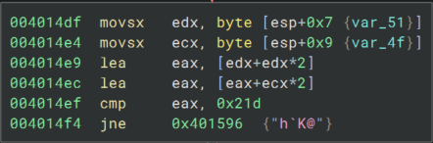
8）0x4014fa～0x401509—约束④：第4、第6字符
input[5] - 8*input[3] = 0xFFFFFD3C(-708)
联立解得：input[3]='g'，input[5]='t'。
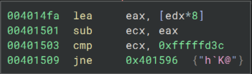
9）0x40150f～0x401527—约束⑤：第5、第8字符
imul ecx, input[4],0x7D + lea 组合：
125×input[4]+18×input[7]=0x2AD9(10969)
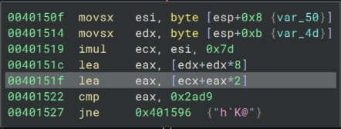
10）0x401529～0x40153d—约束⑥：第5、第8字符
shl eax,5 ; add eax,esi 得到 33*input[4]；lea 得到 6*input[7]：
6×input[7]−33×input[4]=0xFFFFF613(−2541)
联立解得：input[4]='S'，input[7]='!'。
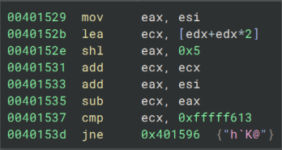
11）0x40153f～0x401559—约束⑦：第3、第7字符
lea 得到 10*input[6] 与 3*input[2]：
10×input[6]−3×input[2]=0x351
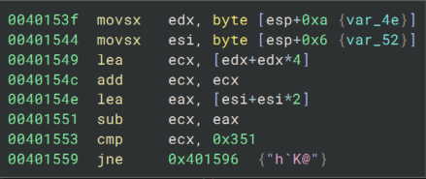
12）0x40155b～0x401575—约束⑧：第3、第7字符
shl/sub/add 组合出 62*input[2]；lea eax,[edx*8]; sub eax,edx 出 7*input[6]：
62×input[2]−7×input[6]=0x1460(5216)
联立解得：input[2]='a'，input[6]='r'。
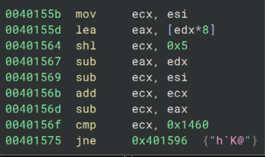
13）0x401577～0x401595—全部通过输出 Correct
所有 cmp 都满足且未跳到失败地址，则 push "Correct\n" ; call，返回 0。
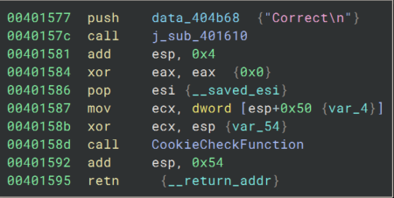
14）0x401596～0x4015b7—任一失败输出 Wrong
任一条件不满足触发 jne 0x401596，打印 "Wrong\n"，返回 1。
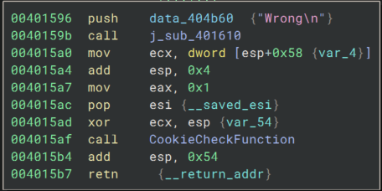
最终正确输入（长度 8）：FlagStr!
(二)task2
1）0x401470～0x4014be，主逻辑—读入整数 + 常量链校验
push "Please input a number:\n" ; call sub_401510：打印提示。
lea eax,[var_4] ; push eax ; push 0x404b4c ; call sub_401550：把 var_4 地址作为输出参数传入读入函数，按十进制格式读取一个整数到 var_4。
mov eax,[var_4] 后对 eax 做固定的 32-bit 变换（在 mod 2^32 环上执行，溢出自动截断），最后比较目标值：
eax = x
eax = eax + 0x13ac6d22
eax = eax ^ 0x9bf39868
eax = eax - 0x61bacb1a
eax = eax ^ 0x4a8bd66c
eax = eax + 0x74ebdec3
eax = eax ^ 0x1325a73d
eax = eax + 0x0217008e
eax = eax ^ 0x0217008e
cmp eax, 0xDEADBEEF
jne 0x4014d1 ; 不等→Wrong
由于 add/sub/xor 在 2^32 上可逆，可从 0xDEADBEEF 反推输入，得到：内存里的 32 位输入值应该是0xD092BFE7。
即无符号十进制：3499278311
有符号十进制：-795688985
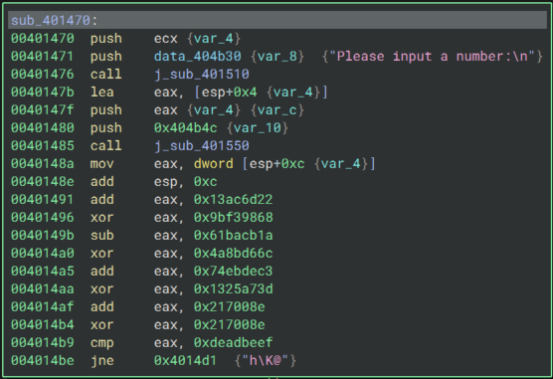
2）0x4014d1～0x4014e4，Wrong 分支—失败处理
任一条件不满足会 jne 0x4014d1 跳入该块：
push "Wrong!" ; call sub_401510 输出失败提示；mov eax,1 作为返回值结束。
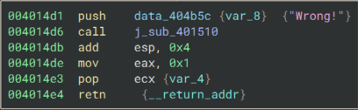
3）0x4014c0～0x4014d0，Correct 分支—成功处理
当 cmp eax,0xDEADBEEF 相等时不跳转，顺序进入该块：
push "Correct!\n" ; call sub_401510 输出成功提示；xor eax,eax 置返回值 0 结束。
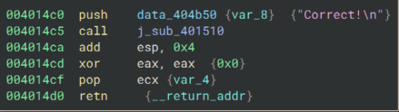
最终可用输入（按十进制输入）： 3499278311 或 -795688985
3.3流程图
左边为task1，右边为task2
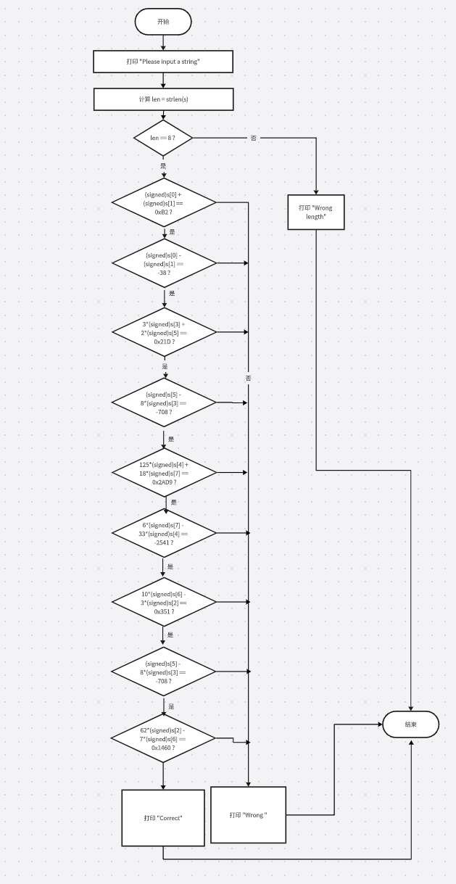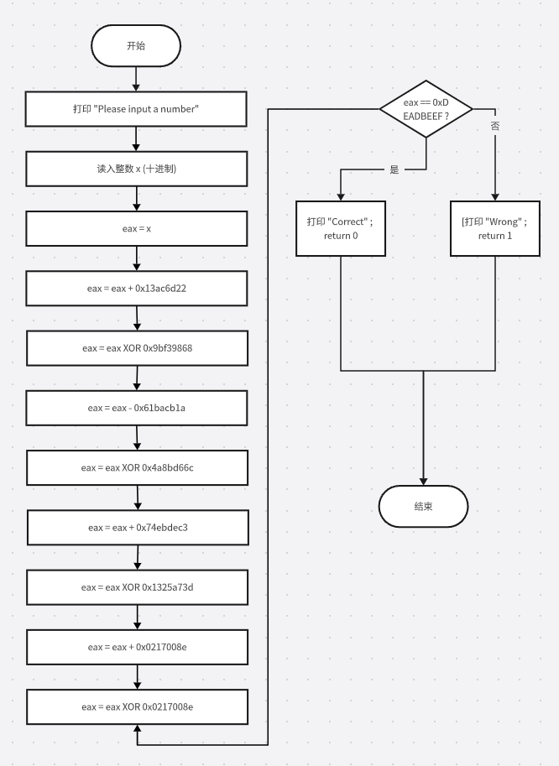
3.4运行结果截图
(一)task1
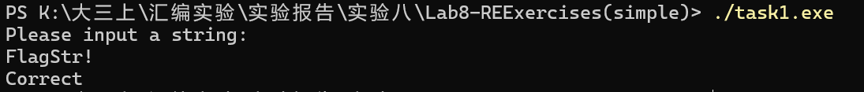
(二)task2
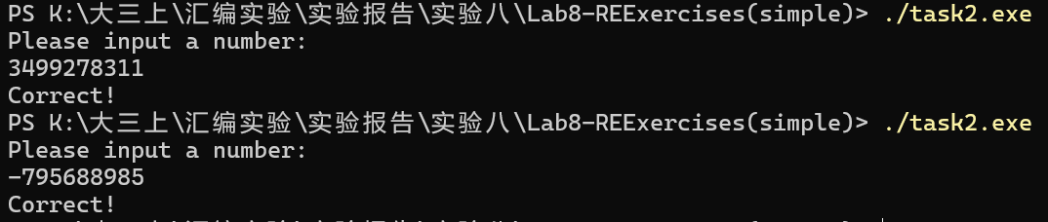

- 实验结论及心得体会
本次实验让我更熟悉用 Binary Ninja 从“输入点—关键比较点—正确/错误分支”快速定位校验逻辑。task1 里通过 test/jne 识别 strlen，结合 movsx（有符号扩展）与 lea（实现乘法/线性组合）把汇编还原为约束方程并求解。task2 里利用 32 位模 (2^{32}) 运算特性，基于 add/sub/xor 的可逆性从 0xDEADBEEF 反推输入，同时也验证了读入函数只按十进制解析导致 0x... 形式输入失败。

